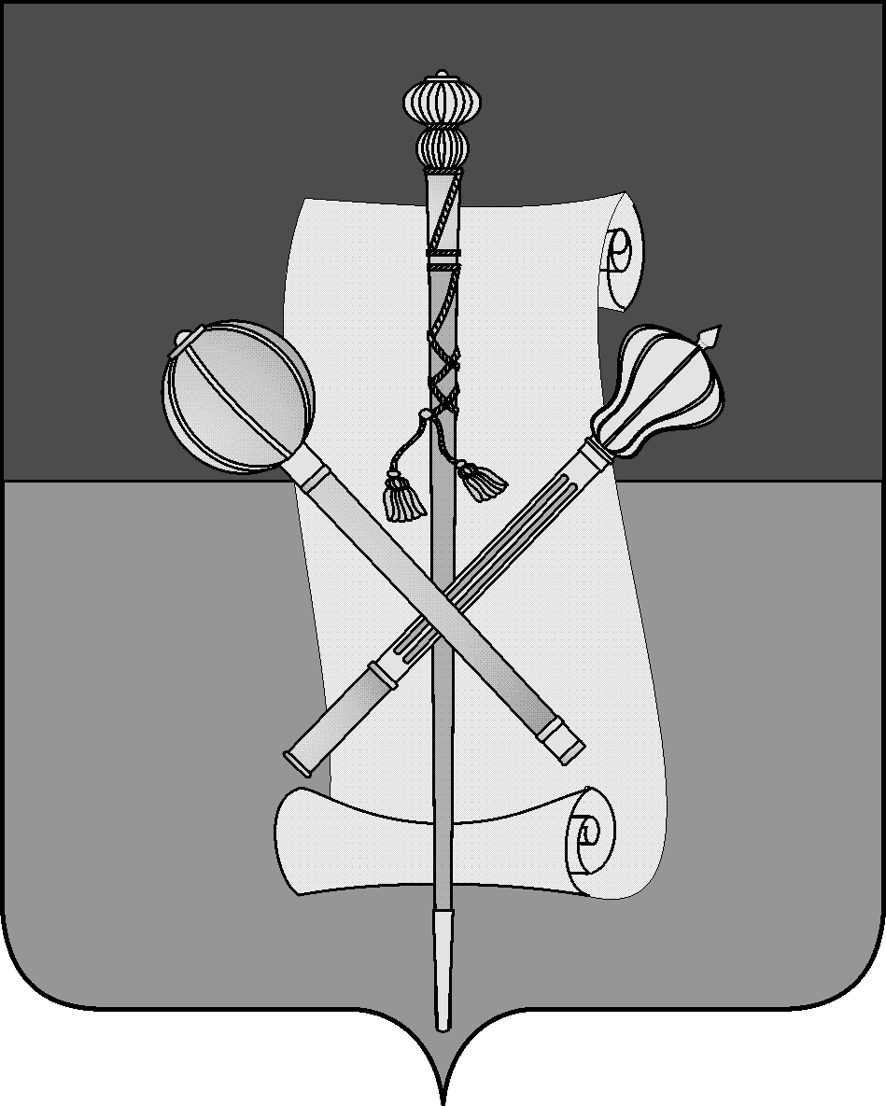

АДМИНИСТРАЦИЯ МУНИЦИПАЛЬНОГО ОБРАЗОВАНИЯ
БРЮХОВЕЦКИЙ РАЙОН

ПОСТАНОВЛЕНИЕ
от 04.06.2013 | № 877
ст-ца Брюховецкая

О внесении изменений в постановление администрации муниципального образования Брюховецкий район от 7 февраля 2013 года № 209 «Об утверждении регламента работы системы приема граждан по вопросам незаконного строительства на территории муниципального образования Брюховецкий район»

В связи с созданием геоинформационной системы «Общественного контроля» на официальном Интернет-портале исполнительных органов государственной власти Краснодарского края п о с т а н о в л я ю:
1. Внести изменения в постановление администрации муниципального образования Брюховецкий район от 7 февраля 2013 года № 209 «Об утверждении регламента работы системы приема граждан по вопросам незаконного строительства на территории муниципального образования Брюховецкий район» (далее – постановление), исключив из пункта 6 приложения к постановлению слова «рабочих».
2. Постановление вступает с силу со дня его обнародования.

Глава муниципального образования
Брюховецкий район В.В.Мусатов

